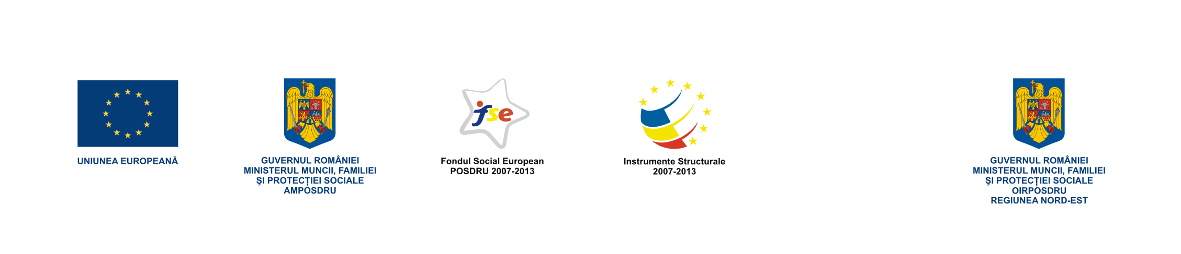
Investeşte în oameni!
Proiect cofinanţat din Fondul Social European prin Programul Operaţional Sectorial Dezvoltarea Resurselor Umane 2007 – 2013
Axa Prioritară 5 „Promovarea măsurilor active de ocupare”
Domeniul Major de Intervenţie 5.1 „Dezvoltarea şi implementarea măsurilor active de ocupare”
Proiect: „INTERNSHIP - Parteneriat de pregătirea tinerilor absolvenţi pentru debutul în carieră”
Contract POSDRU/99/5.1/G/75440

Nr. înreg. 489/23.01.2012

Lista materialelor igienico - sanitare pe tipuri şi cantităţi :

Nr. crt. | Denumire produs | UM | Cantitate
1 | Odorizant pentru baie | buc | 30
2 | Odorizant camera Airwick aparat+rez. | set | 3
3 | Rezerva odorizant camera Rossini | buc | 20
4 | Detartrant 5L | buc | 5
5 | Detergenti igienico sanitari 750 ml Domestos | buc | 40
6 | Detergent pasta pentru menaj 250 ml Axion | buc | 15
7 | Farfurii plastic plate 100/set | set | 2
8 | Galeata cu storcator 12l | buc | 2
9 | Rezerva mop 200gr | buc | 10
10 | Hârtie igenică 2str. Alba 10/set Onda | set | 40
11 | Lavete universale 3/set | set | 10
12 | Lavete microfibra | set | 10
13 | Pahare plastic 20 buc /set | set | 20
14 | Prosoape role din hartie monorola profi. 100m | buc | 40
15 | Solutie pentru geam 750 ml+rez. 750ml | set | 20
16 | Saci menajeri 18 l 50/rola | set | 20
17 | SAC MENAJ NEGRU 50/SET 35LITRI | set | 40
18 | Săpun lichid 0,5 l | buc | 30
19 | Spirt medicinal | buc | 7
20 | Set pt toaleta (perie WC si suport) | set | 5
21 | Spray pentru curatat mobilier birou Pronto 300ml | buc | 15
22 | Şerveţele pentru masă 80 buc/set | set | 25
23 | Bureti de vase 3/set | set | 5
24 | Manusi menaj | set | 5

